Zarządzenie Nr 115.2026
Burmistrza Kcyni
z dnia 17 września 2026 r.
w sprawie sporządzenia i ogłoszenia wykazu nieruchomości, stanowiącej własność Gminy Kcynia, przeznaczonej do sprzedaży.
Na podstawie art. 30 ust. 2 pkt 2 i 3 ustawy z dnia 8 marca 1990 r. o samorządzie gminnym (Dz. U. z 2026 r. poz. 662 ze zm.), art. 13 ust. 1 i art. 35 ust. 1 i 2 ustawy z dnia 21 sierpnia 1997 r. o gospodarce nieruchomościami (Dz.U. z 2026 r. poz. 399 ze zm.) w związku z uchwałą Nr XXXIII/215/2026 Rady Miejskiej w Kcyni z dnia 25 czerwca 2026 r. w sprawie wyrażenia zgody na zbycie udziału w nieruchomości gruntowej położonej w obrębie geodezyjnym Karmelita, gm. Kcynia oraz określenia warunków i wysokości udzielenia bonifikaty od ceny sprzedaży
zarządzam, co następuje
§ 1. Sporządzam i podaję do publicznej wiadomości wykaz nieruchomości, stanowiącej własność Gminy Kcynia, przeznaczonej do zbycia w drodze bezprzetargowej, zgodnie z załączonym wykazem stanowiącym załącznik do niniejszego zarządzenia.
§ 2. Wykaz, o którym mowa w §1, podlega wywieszeniu na tablicy ogłoszeń Urzędu Miejskiego w Kcyni przez okres 21 dni, ponadto informację o wywieszeniu niniejszego wykazu podaje się do publicznej wiadomości w prasie lokalnej oraz w Biuletynie Informacji Publicznej Urzędu Miejskiego w Kcyni.
§ 3. Wykonanie zarządzenia powierza się Kierownikowi Referatu Rolnictwa, Ochrony Środowiska
i Gospodarki Nieruchomościami.
§ 4. Zarządzenie wchodzi w życie z dniem podpisania.

Burmistrz Kcyni

Mateusz Stachowiak

Załącznik
do zarządzenia Nr 115.2026 Burmistrza Kcyni
z dnia 17 września 2026 r.

WYKAZ NIERUCHOMOŚCI, STANOWIĄCEJ WŁASNOŚC GMINY KCYNIA,
PRZEZNACZONEJ DO SPRZEDAŻY W DRODZE BEZPRZETARGOWEJ
– KARMELITA 6 (UDZIAŁ W NIERUCHOMOŚCI)

Na podstawie art. 35 ust. 1 i 2 ustawy z dnia 21 sierpnia 1997 r. o gospodarce nieruchomościami (Dz. U. z 2026 r. poz. 399 ze zm.) Burmistrz Kcyni podaje do publicznej wiadomości wykaz nieruchomości, stanowiącej własność Gminy Kcynia, przeznaczonej do sprzedaży w drodze bezprzetargowej:
Położenie nieruchomości
Karmelita, obręb geodezyjny Karmelita, gmina Kcynia
Oznaczenie nieruchomości gruntowej wg księgi wieczystej oraz katastru nieruchomości
Działka Nr 204/4
Powierzchnia: 0,2900 ha
KW Nr BY1U/00033865/6
Udział w nieruchomości wspólnej
4103/26373
PRZEDMIOT SPRZEDAŻY - OPIS
Przedmiot sprzedaży stanowi udział w wysokości 4103/26373 części we współwłasności nieruchomości gruntowej oznaczonej w ewidencji gruntów numerem działki 204/4 o powierzchni 0,2900 ha położonej w obrębie geodezyjnym Karmelita, gm. Kcynia, dla której Sąd Rejonowy w Szubinie prowadzi księgę wieczystą Nr BY1U/00033865/6. Przedmiotowy udział związany jest z prawem do korzystania z pomieszczeń mieszkalnych o łącznej powierzchni użytkowej 41,03 m² zlokalizowanych w budynku mieszkalnym w Karmelicie 6. Niniejsze pomieszczenia znajdują się na parterze budynku, stanowią one pomieszczenia o znacznym stopniu zużycia technicznego i ekonomicznego, wymagające gruntownego remontu. Pomieszczenia te nie posiadają znamion samodzielnego lokalu w myśl ustawy z dnia 24 czerwca 1994 r. o własności lokali (Dz. U. z 2026 r. poz. 232 ze zm.). Zbycie udziału, związanego z niniejszymi pomieszczeniami, nastąpi na rzecz właściciela wyodrębnionego lokalu mieszkalnego numer 1 w budynku mieszkalnym w Karmelicie 6
w celu poprawy warunków jego zagospodarowania. Szkic pomieszczeń związanych z udziałem przeznaczonym do sprzedaży przedstawiono poniżej:
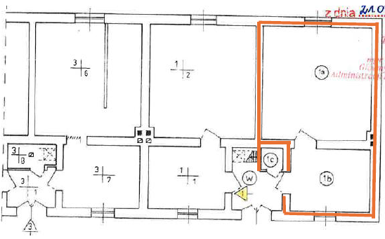 | 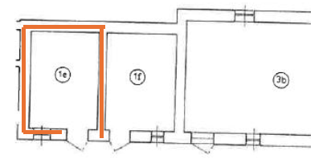 | 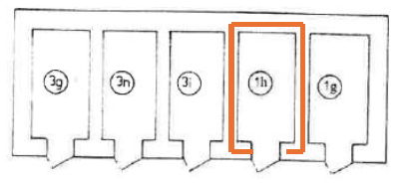
Budynek mieszkalny | Budynek gospodarczy | Piwnice ziemne

Opis zagospodarowania nieruchomości gruntowej
Nieruchomość gruntowa oznaczona w ewidencji gruntów numerem działki 204/4 o powierzchni 0,2900 ha położona jest
w centralnej części gminy Kcynia. Działka ta ma kształt trapezowy z terenem płaskim, na którym znajduje się wolnostojący budynek mieszkalny, budynek gospodarczy oraz piwnica ziemna. Działka ta uzbrojona jest w podstawowe media, tj. przyłącze elektryczne, wodociągowe i kanalizacyjne z osadnikiem bezodpływowym. Bezpośrednie sąsiedztwo stanowią tereny zabudowy mieszkaniowo-zagrodowej i tereny rolne. Nieruchomość posiada bezpośredni dostęp do gruntowej drogi gminnej, stanowiącej działki 210 i 222 obręb Karmelita, która prowadzi do powiatowej drogi publicznej Nr 1931C (dz. 236/1 obręb Karmelita).
Opis stanu techniczno-użytkowego budynku: Pomieszczenia mieszkalne, związane z udziałem będącym przedmiotem sprzedaży, znajdują się w budynku mieszkalnym wybudowanym w okresie przedwojennym w technologii tradycyjnej jako jednokondygnacyjny z poddaszem nieużytkowym, bez podpiwniczenia. Niniejszy budynek stanowi obiekt o znacznym stopniu zużycia technicznego i ekonomicznego, wymagający prac remontowych w szerokim zakresie, ściany zewnętrzne budynku nie spełniają normatywnych wymogów ochrony cieplnej budynków.
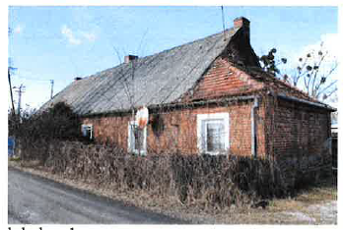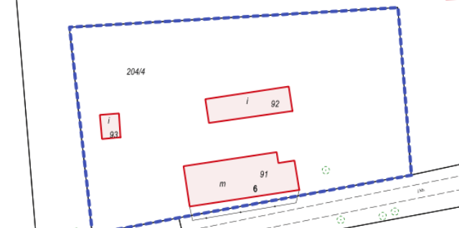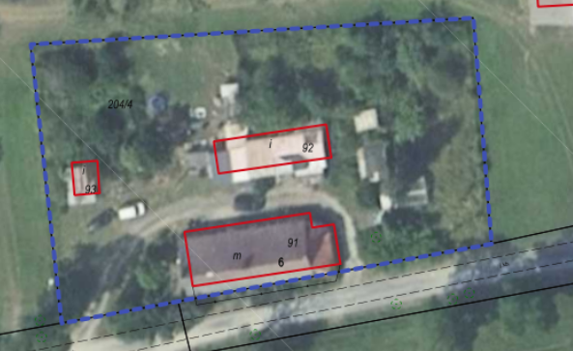
Obciążenia i zobowiązania, których przedmiotem jest nieruchomość
Z treści księgi wieczystej Nr BY1U/00033865/6 prowadzonej przez Sąd Rejonowy w Szubinie dla przedmiotowej nieruchomości gruntowej wynika, że nieruchomość ta nie jest obciążona długami i roszczeniami. W dziale III księgi wieczystej „Prawa, roszczenia i ograniczenia” widnieje inny wpis o treści: „Wszelkie prawa, roszczenia i ograniczenia ciążące na lokalach wyodrębnionych z nieruchomości ciążą na związanych z nimi udziałach we współwłasności lub współużytkowaniu wieczystym”.
Przeznaczenie nieruchomości i jej sposób zagospodarowania
Teren działki 204/4 obręb Karmelita gm. Kcynia nie jest objęty miejscowym planem zagospodarowania przestrzennego oraz nie przystąpiono do jego sporządzenia dla terenu przedmiotowej działki.
Dla terenu przedmiotowej działki wydano Decyzję Nr 6/2025 Burmistrza Kcyni z dnia 24 lipca 2025 r. ustalającą lokalizację inwestycji celu publicznego dla zmiany zagospodarowania terenu polegającej na budowie sieci elektroenergetycznej – linii kablowej i napowietrznej SN-15kV, nn 0,4kV, kontenerowej stacji transformatorowej, złączy kablowych, dla zadania pod nazwą „Modernizacja/rozbudowa sieci SN-15kV i nn 0,4 kV – linia SN 15kV GPZ Kcynia-Gromadno, etap II w miejscowości Karmelita, Stalówka i Dębogóra.
Dla terenu ww. działki nie wydano decyzji o warunkach zabudowy na podstawie przepisów ustawy z dnia 27 marca 2003 r. o planowaniu i zagospodarowaniu przestrzennym (Dz. U. z 2026 r. poz. 538 ze zm.).
W Studium uwarunkowań i kierunków zagospodarowania przestrzennego Gminy Kcynia przyjętym w formie ujednoliconej Uchwałą Nr XI/78/2025 Rady Miejskiej w Kcyni z dnia 30 stycznia 2025 r. teren działki 204/4 obręb Karmelita oznaczono symbolem MUP – tereny urbanizacji.
Zgodnie z uchwałą Nr XXXIII/282/2017 Rady Miejskiej w Kcyni z dnia 30 marca 2017 r. w sprawie przyjęcia Gminnego Programu Rewitalizacji dla Gminy Kcynia, sporządzonego na podstawie ustawy z dnia 8 marca 1990 r. o samorządzie gminnym (Dz. U. z 2026 r. poz. 662 ze zm.), zmienioną uchwałami Rady Miejskiej w Kcyni nr: XLII/364/2017 z dnia
28 grudnia 2017 r., XLV/379/2018 z dnia 29 marca 2018 r. oraz XVIII/160/2020 z dnia 30 stycznia 2020 r. działka nr 204/4 obręb Karmelita nie wchodzi w skład obszaru objętego programem rewitalizacji.
Termin zagospodarowania nieruchomości
Zagospodarowanie nieruchomości nastąpi po podpisaniu umowy przeniesienia prawa własności.
Cena nieruchomości
61 900,00 zł (słownie: sześćdziesiąt jeden tysięcy dziewięćset złotych 00/100)
Informacja o przeznaczeniu do zbycia - forma zbycia
Sprzedaż na własność w trybie bezprzetargowym w oparciu o art. 37 ust. 2 pkt 9 ustawy z dnia 21 sierpnia 1997 r.
o gospodarce nieruchomościami (Dz.U. z 2026 r. poz. 399 ze zm.).

LOKALIZACJA NIERUCHOMOŚCI:
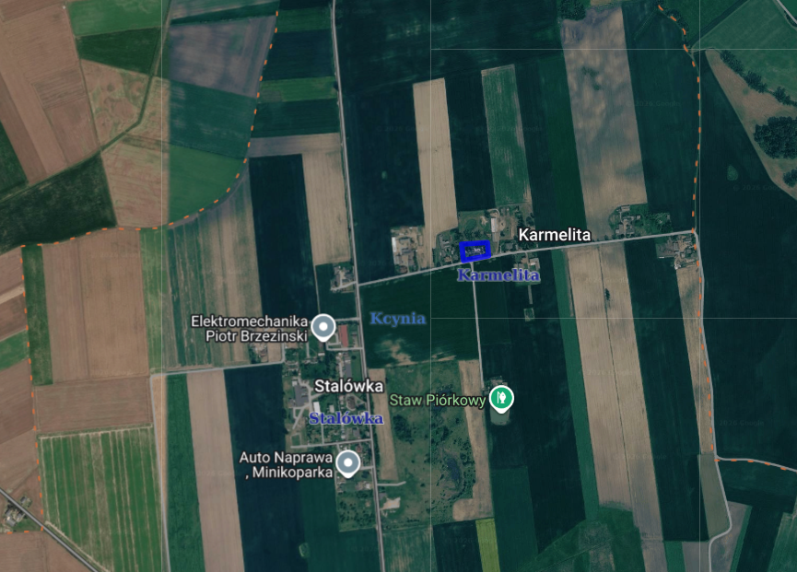
Karmelita 6 - dz. 204/4
Wykaz podlega wywieszeniu na okres 21 dni na tablicy ogłoszeń Urzędu Miejskiego w Kcyni, ponadto informację o wywieszeniu tego wykazu podaje się do publicznej wiadomości w prasie lokalnej oraz w Biuletynie Informacji Publicznej w zakładce Menu przedmiotowe - Majątek Gminy – Wykazy nieruchomości pod adresem http://mst-kcynia.rbip.mojregion.info.
Osoby fizyczne i prawne, którym na mocy art. 34 ust. 1 pkt 1 i 2 ustawy z dnia 21 sierpnia 1997 r. o gospodarce nieruchomościami (Dz. U. z 2026 r. poz. 399 ze zm.), przysługuje pierwszeństwo w nabyciu przedmiotowej nieruchomości winny złożyć wniosek o nabycie w/wym. nieruchomości w terminie 6 tygodni, licząc od dnia wywieszenia wykazu (tj. najpóźniej do dnia 29 października 2026 r.).
Bliższych informacji można uzyskać w Urzędzie Miejskim w Kcyni - Referat Rolnictwa, Ochrony Środowiska i Gospodarki Nieruchomościami – Kcynia, ul. Dworcowa 8 (pokój nr 4) lub telefonicznie /52/ 589 37 20 wew. 303.

BURMISTRZ KCYNI
/-/ Mateusz Stachowiak

Wykaz wywieszono na tablicy ogłoszeń na okres 21 dni, tj. od dnia 17 września 2026 r. do dnia 9 października 2026 r.
………………………..
(podpis)

Cena nieruchomości zwolniona jest z podatku od towarów i usług VAT zgodnie z art. 43 ust. 1 pkt 10 lit. a ustawy z dnia 11 marca 2004 r. o podatku od towarów i usług (Dz. U. z 2025 r. poz. 775 ze zm.)

